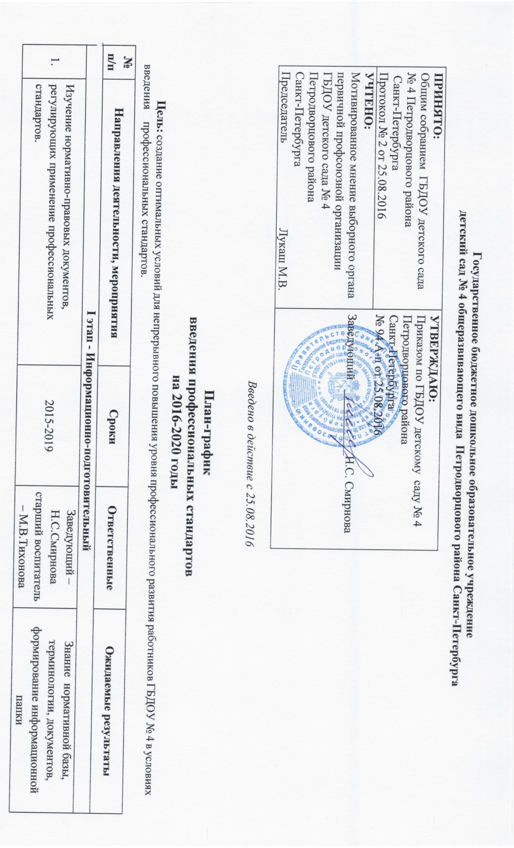

2. | Создание рабочей группы (комиссии) по введению профессиональных стандартов | Август 2016 | Заведующий – Н.С. Смирнова  старший воспитатель – М.В. Тихонова  Члены рабочей группы: М.С. Ревягина, Л.С. Кузнецова, Н.Н. Кузьмина | Положение о Рабочей группе  Протоколы заседаний рабочей группы  Документация, разработанная рабочей группой
3. | Мониторинг реестра профессиональных стандартов, составление списка профессиональных стандартов, подлежащих применению в ГБДОУ № 4 | До декабря 2016, далее – по мере утверждения ПС | Заведующий – Н.С. Смирнова | Актуальные сведения на текущий период, список ПС, составленный комиссией по введению ПС, протокол
4. | Определение перечня локальных актов и документации, подлежащих изменению в связи с внедрением профессиональных стандартов | Декабрь 2016, далее – по необходимости | Заведующий – Н.С. Смирнова
5. | Презентация «Требования профессионального стандарта педагога к трудовым функциям и качеству их выполнения». | Ноябрь 2016 | ИМЦ Петродворцового района, ст. воспитатель М.В. Тихонова | Презентация, информация на Методическом атласе сайта ИМЦ
6. | Оформление информационного стенда «Профессиональные стандарты» | Октябрь 2016 | Старший воспитатель – М.В. Тихонова  Члены рабочей группы: М.С. Ревягина, Л.С. Кузнецова, Н.Н. Кузьмина | Своевременное обновление информации
II этап - Организационный
1. | Анализ квалификационных требований, содержащихся в профессиональных стандартах и анализ кадрового состава работников ДОУ. Определение потребности в профессиональном образовании, обучении, переподготовке. | 2016-2018 годы | Старший воспитатель – М.В.Тихонова | Сводная информация (поименный список), сведения о потребности в обучении, аттестации работников
2. | Анализ (самоанализ) профессиональных компетенций работников на их соответствие профессиональным стандартам | 2016-2019 | Старший воспитатель – М.В.Тихонова  Сайт ИМЦ Петродворцового района | Информация на основе анализа (самоанализа)  Заполнение анкеты позволяет получить рекомендации по развитию необходимых компетентностей и получить список форм и тем для повышения квалификации с указанием их актуальности для каждого педагога.
3. | Внесение изменений в должностные инструкции работников в соответствии с требованиями профессиональных стандартов | До 01.03.2019 | Заведующий – Н.С.Смирнова  старший воспитатель – М.В.Тихонова | Обновленные должностные инструкции работников ДОУ
4. | Проектирование развития педагогического коллектива в целом и отдельных педагогов (передового педагогического опыта); повышение квалификации непедагогических работников в соответствии с требованиями профессиональных стандартов | 2016-2019 | Старший воспитатель – М.В.Тихонова | Планирование повышения квалификации и переподготовки педагогов и других работников (по образовательным программам на бюджетной основе и обучение по персонифицированной модели)  Планирование годового плана ГБДОУ
5. | Редактирование и представление Программы развития на экспертном совете. Реализация проектов кадровой направленности. | ОО Петродворцового района СПб  Ноябрь 2016 | Заведующий – Н.С.Смирнова | Презентация Программы развития ГБДОУ № 4
6. | Повышение уровня компетентности педагогов через просмотр вебинаров, семинаров, педагогические советы, практико-ориентированные мероприятия, педагогические конференции, обмен опытом, наставничество и т.д. | 2017 – 2019 | Старший воспитатель – М.В.Тихонова | Знакомство с передовым педагогическим опытом; корректировка содержания методического обеспечения в соответствии с блоками «необходимые умения» и «необходимые знания» профессионального стандарта.
7. | Сообщение и презентация по теме «Требования профессионального стандарта педагога к трудовым функциям и качеству их выполнения» | ИМЦ Петродворцового района  Ноябрь 2016 | Тихонова М.В. – старший воспитатель | Презентация на сайте ГБДОУ
8. | Повышение квалификации педагогов, через просмотр вебинаров, семинаров, материалов курсов повышения квалификации | 2018-2020 | Сайт ИМЦ Петродворцового района | Знакомство с передовым педагогическим опытом лучших учреждений и педагогов Петродворцового района и  Санкт-Петербурга
9. | Участие в работе «пилотных площадок» по введению Профессионального стандарта педагога в условиях современной ДОО в Санкт-Петербурге | 2015-2016 | Смирнова Н.С. – заведующий ГБДОУ  Тихонова М.В. – старший воспитатель | Определение инновационного образовательного продукта
10. | Создание подрубрики «Профессиональные стандарты» (раздел «Документы») на официальном сайте, размещение информации | 2016-2019 | Ответственный за сайт Волох Е.М. | Актуальная информация по вопросам введения Профессиональных стандартов
11 | Организация повышения квалификации и профессиональной переподготовки работников в соответствии с требованиями профессиональных стандартов | 2016-2019 | Старший воспитатель – М.В.Тихонова | Составление плана и графика обучения, своевременная реализация
III этап – Итоговый (внедренческий)
1. | Применение требований профессиональных стандартов при приеме на работу новых сотрудников (должности, к которым утверждены профстандарты) | 01.09.2019 | Заведующий – Н.С.Смирнова | Трудовые договоры, должностные инструкции
2. | Ежегодный анализ работы ДОУ, анализ действий по реализации плана по введению профессиональных стандартов | 2016-2019 | Заведующий – Н.С.Смирнова  старший воспитатель – М.В.Тихонова | Ведение Реестра проводимых мероприятий. Протоколы заседаний комиссии. Планирование дальнейшей деятельности с учетом результатов аналитических документов
3. | Подведение итогов введения профессиональных стандартов, анализ реализации Плана-графика | Декабрь 2019 | Старший воспитатель – М.В.Тихонова  Члены рабочей группы: М.С. Ревягина, Л.С. Кузнецова, Н.Н. Кузьмина | Составление отчета о выполнении мероприятий настоящего Плана

